Nyílt levél gróf Széchenyi István úrnak
egy vidéki színjátszótól
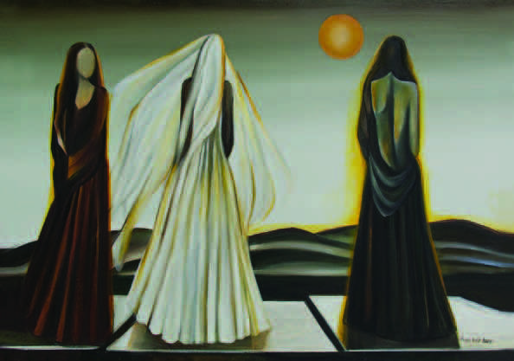

Bornemissza Péter írta egykor énekében, hogy „Legyön Isten hozzád, Áldott Magyarország, mert nincsen tebenned semmi nagy uraság.” A tegnapi napig azt hittem, az egykori prédikátornak szavai üresen kongó ércként csengnek napjaink magyar honában, de az Ön által mondottak, átírták bennem ezen gondolatokat… Kritikája, észrevétele méltatlan egy olyan emberhez, aki eddig is oly sokat tett értünk térdeplő, megtört lelkű magyarokért.
Pont Ön nem érzi át, mennyire szükségünk van arra, hogy emlékezzünk rá, hányszor kellett már összefognunk, hányszor kellett talpra állnunk mikor nemzetünkön élősködnek idegen hatalmak?
Hidat készül építeni, hogy Pestet és Budát összekösse, ez gyönyörű gondolat, de nem gondolja úgy, hogy először múltunkat kell összekötnünk jelenünkkel egy boldogabb, szabadabb jövőért?
Miért veszélyes tendencia Ön szerint, ha magyar színpadon, a magyar történelem eseményei kelnek életre, emlékeztetve bennünket gyökereinkre.
Kölcsey nemzeti ódája, Vörösmarty lelkesítő szózata is veszélyes tendencia gróf úr szerint? Hiszen ők is arról beszélnek ódáikban, hogy Isten óvja a magyarság álmát, akik itt születtek, itt élnek és ebben a földben nyugosznak majd egykor! Gróf úr, „a nagy világon e kívül, nincsen számunkra hely, áldjon vagy verjen sors keze, itt élnünk, halnunk kell”…
A cenzúra már oly sokszor megakadályozta Katona drámájának bemutatását, Ön ne legyen cenzor kérem!
Legyen az a gróf, aki külhonban szerzett tapasztalatait itthon kamatoztatja és támasza lesz árva nemzetünknek, hogy ne legyünk ragadozó sasok martalékai!

Remélem, szavaim szívéhez érnek és a magyar függetlenség oldalán marad akkor is, ha az nehéz áldozatokat kér majd a magyarságtól.

Maradok őszinte híve,
egy vidéken színjátszásával a magyarságért harcoló magyar asszony

